Жданова Юлия Дмитриевна
МГИМО (У) МИД России
Студентка I курса магистратуры «Мировая политика»

ВНЕШНЕПОЛИТИЧЕСКАЯ ИДЕНТИЧНОСТЬ ГЕРМАНИИ В МИРОВОЙ ПОЛИТИКЕ (2005-2015 ГГ.)
Тезисы выступления
- Внешнеполитическая идентичность определяет поведение государств в мировой политике. На поведение и самовосприятие государств в мировой политике влияет целый ряд факторов. Среди них - внутриполитический режим, история, ценности, национальные потребности, географическое положение, наличие природных ресурсов, военная мощь и другие. Складываясь воедино, данные факторы образуют внешнеполитическую идентичность государства. Российский политолог М.М. Лебедева предлагает различать два типа государств, исходя из их идентичности: «вестфальские» и «невестфальские» («довестфальские» и «поствестфальские»). Эта формула созвучна триаде Купера, который писал об идентичности государств пре-модерна, модерна и пост-модерна.
- Cегодня особый интерес представляет относительно новый тип государств - «государства пост-Вестфаля» (или «пост-модерна»). Они готовы делегировать часть своего суверенитета для проведения общей политики в рамках интеграционного объединения. Речь идет о государствах-членах Европейского союза, среди которых стоит особенно выделить ФРГ. Германия - экономический гигант ЕС, локомотив кооперативной политики, оказывающий значительное влияние на интеграционные процессы в Европе. Именно поэтому внешнеполитическая идентичность ФРГ представляет особый интерес для анализа.
- Годы пребывания Ангелы Меркель на посту федерального канцлера Германии (2005-н.в.) характеризуются утверждением «пост-модернистской» идентичности ФРГ.
а) Обзор официальных документов ФРГ за период 2005-2015 гг. «Европейская» идентичность ФРГ подтверждается в конституции, которая содержит «Статью о ЕС» (der Europa-Artikel), а документы внешней и оборонной политики Германии указывают на неразрывность европейской и национальной политики страны, причем их взаимозависимость непрестанно растет.
б) Выявление внешнеполитических ценностей Германии, которые влияют на поведение рассматриваемого государства на международной арене: солидаризм, «общинное мышление», евроинтеграция, устойчивость, безопасность на основе пацифизма и моральности, многосторонняя дипломатия, права человека, глобальная ответственность, эффективность (см. табл. 1).
Таблица 1: «Внешнеполитические ценности Германии» (фрагмент).
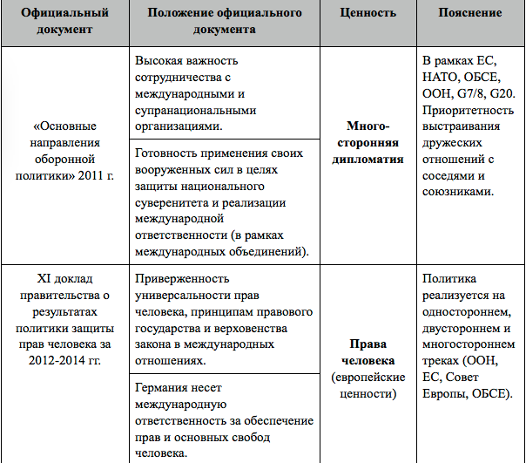

в) Рассмотрение внешнеполитических акций Германии, которые подтверждают ее «пост-вествальскую» идентичность: 1991-2013 гг.: под эгидой министерства экономического сотрудничества и развития в Африке и Афганистане было реализовано 6425 проектов, направленных на развитие (некоторые из них продолжаются); 2005 г.: ратификация Бундестагом Евроконституции; с 2007 г. участие немецкого контингента в деятельности «боевых групп» ЕС; 2008-2009 гг.: ФРГ взяла на себя основную ответственность по преодолению финансово-экономического кризиса в еврозоне; 2011 г.: инициатива Германии запустить в рамках «Большой восьмерки» проект «Партнерство для занятости» в целях поддержки стран, охваченных «арабским пробуждением»; 2014 г.: Германия - один из инициаторов коллективных санкций ЕС против РФ; 2015 г.: Германия берет на себя большую часть бремени кризиса беженцев в рамках ЕС и др.
г) Тем не менее, при взаимодействии с другими государствами Германия может вести себя как государство модерна. Рассмотрение кейсов: с 1990-х гг. Германия претендует на место постоянного члена СБ ООН; в 2011 г. Германия отказалась присоединиться к военной акции против режима Каддафи и др.
- ФРГ стремится уравновесить национальные и европейские интересы. Национальные интересы для немцев тесно переплетены с универсальными ценностями, а их достижение - с кооперативной политикой в рамках Евросоюза взаимодействия в рамках НАТО.
- Вывод: большинство действий Германии на международной арене вписывается в рамки поведения «пост-вестфальских» государств. При этом, нельзя утверждать, что немецкая идентичность лишена «модернистских черт».

Лебедева М.М. Такие разные государства / М.М. Лебедева // «Приватизация» мировой политики: локальные действия – глобальные результаты // Под ред. М.М.Лебедевой. – М.: Голден Би, 2008. – С. 91-99.
См. Cooper R. The post-modern state and the world order. Demos; 2nd Revised edition edition (30 Jun. 2000).

